Zubehör, Kombisets

Spelsberg

Eigenschaften

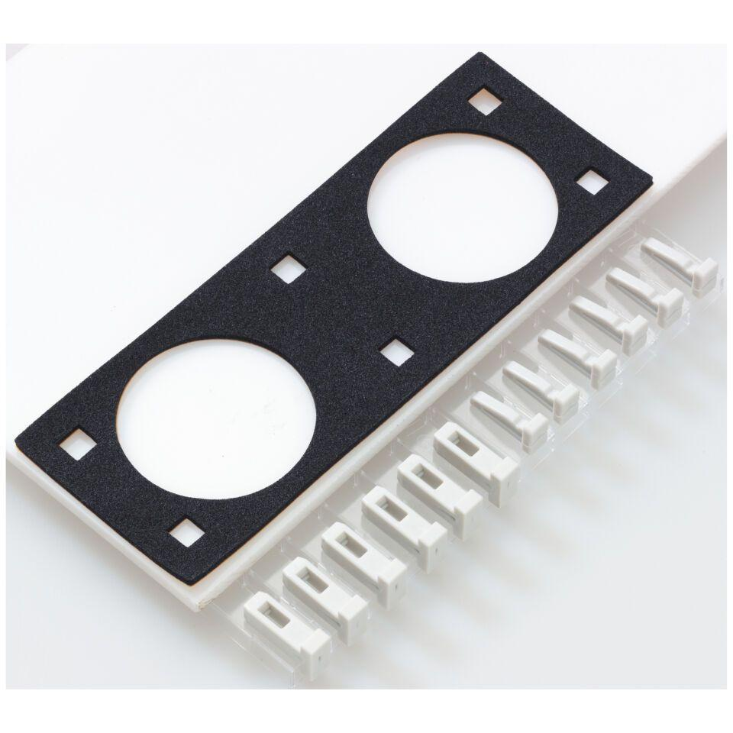

Ausführung

offen

Farbton

grau

Werkstoff

Sonstige

Nenndurchmesser (mm)

20,00 - 32,00

Art des Zubehörs

Sonstige

Schutzart (IP)

IP54